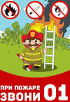 | Внеклассное  мероприятие  «Спички детям не игрушка!»  (о работе пожарных)  для учащихся 7-а класса, 24.04.2019.

Подготовили и провели:
классный руководитель 7-а Жукова В.Л.,
учитель ОБЖ Туров А.В.
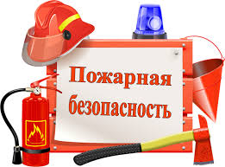
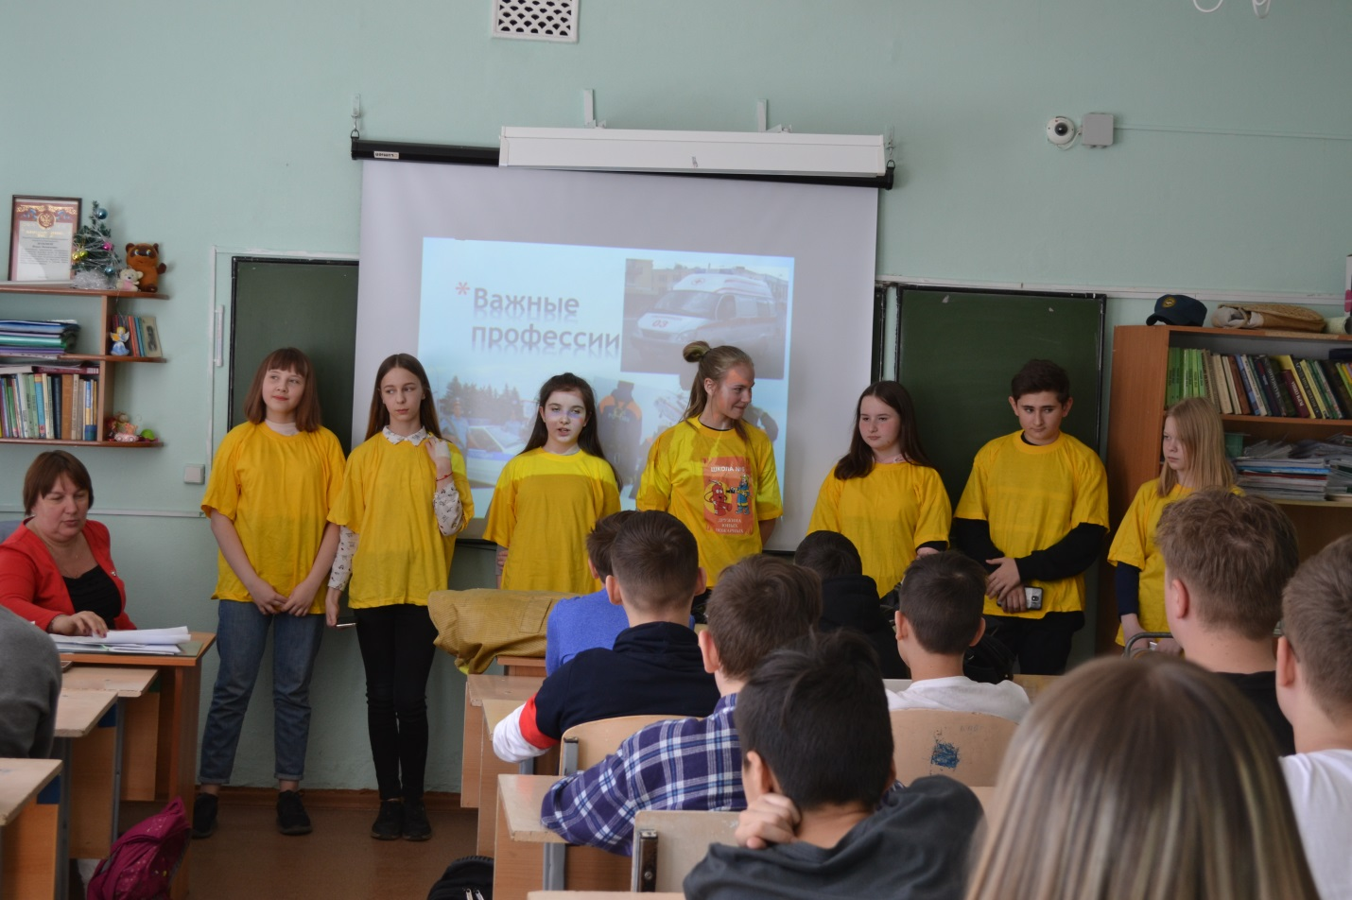
Начало мероприятия:
Видеоклип о работе пожарных и авторская песня «Братишка».
Затем ученики 7-а класса рассказывают
стихи о пожарной безопасности.
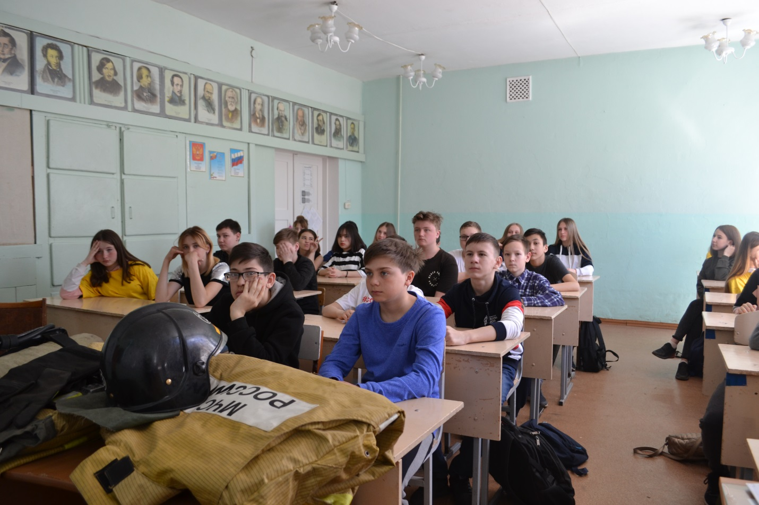
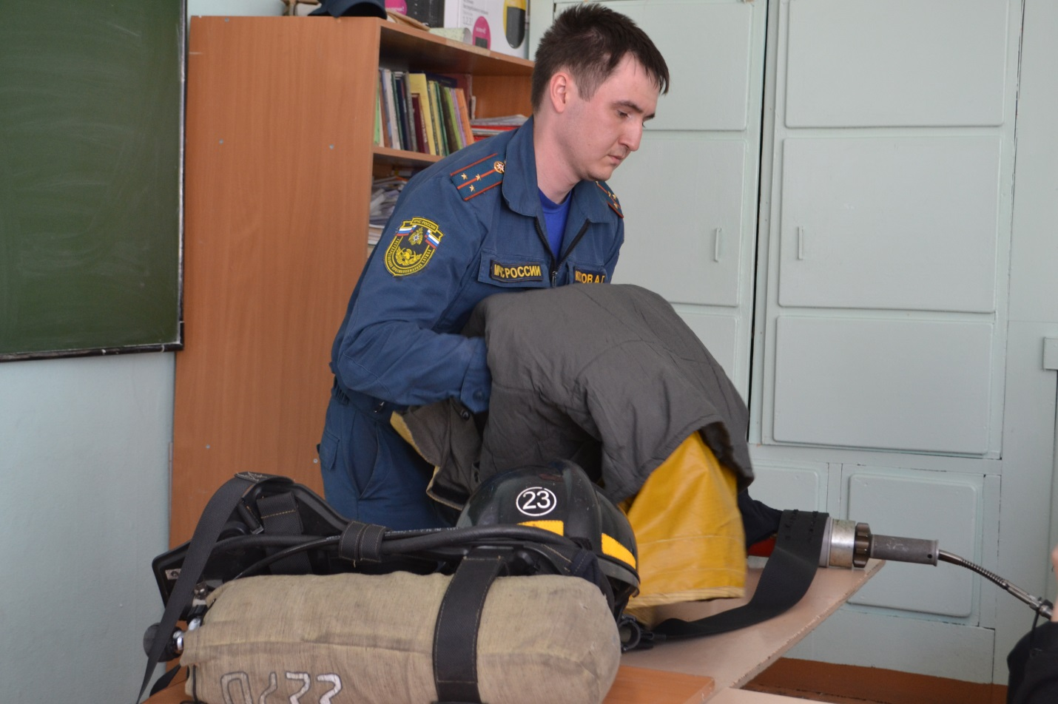
Командир подразделения пожарных Пожарной части № 23 г. Магнитогорска Котов Андрей рассказывает ребятам о своей службе и демонстрирует обмундирование пожарного.

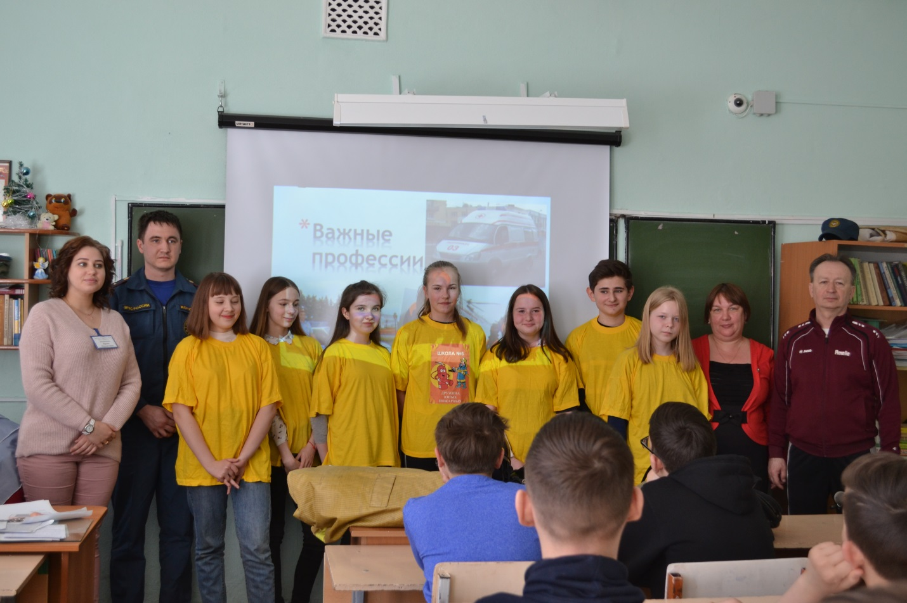
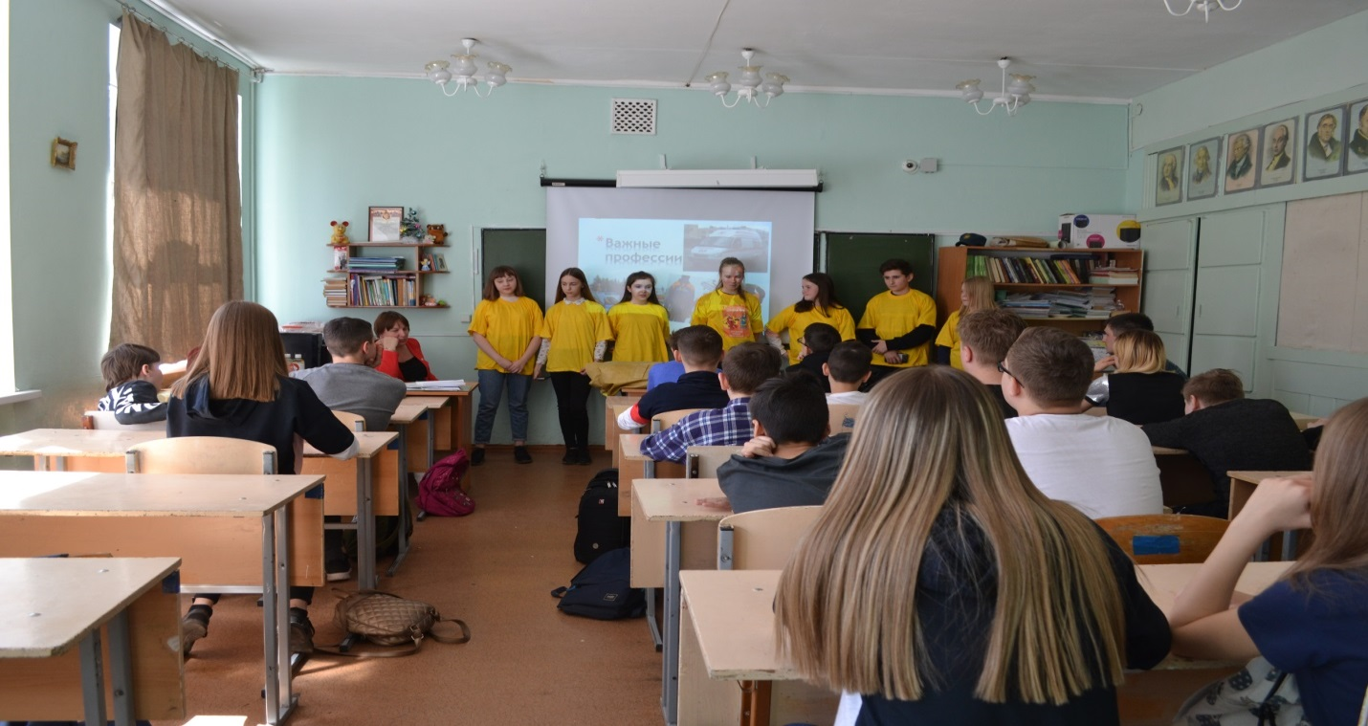
Ребятам рассказывают о снаряжении пожарных, специальной одежде. (Вес одежды; материал, из которого она изготовлена и небольшие житейские хитрости пожарных – как правильно сложить одежду, чтобы потом надеть её
как можно быстрее по боевой команде).

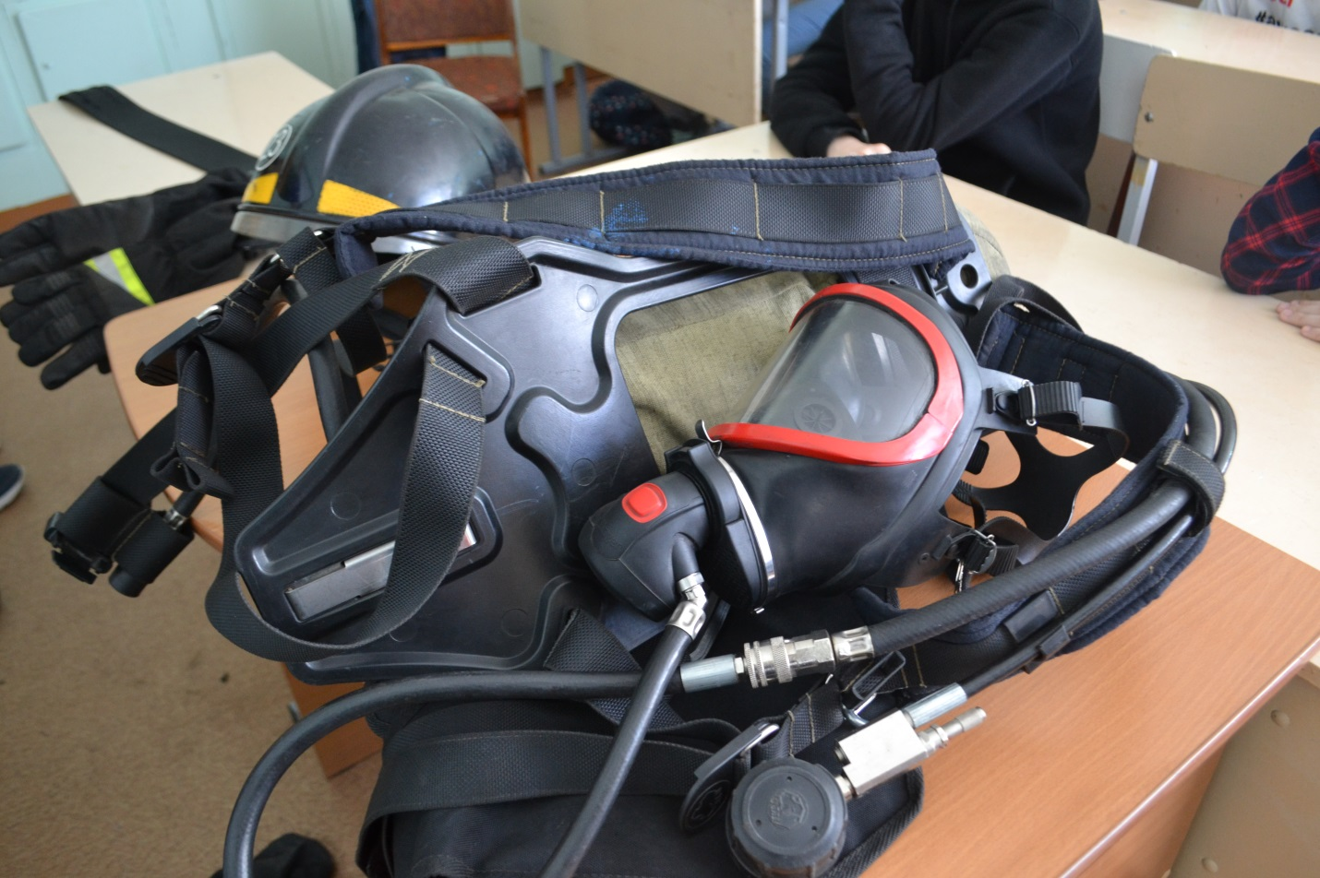

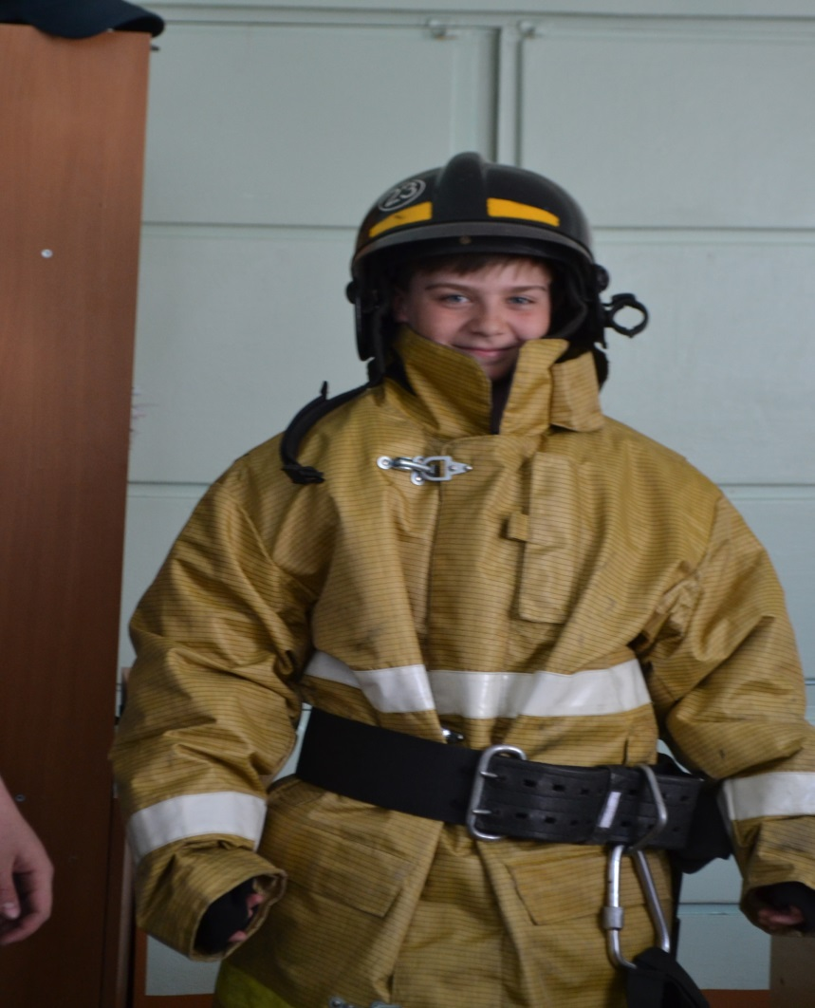 | Желающих  «примерить»  на себя форму  пожарных  среди ребят –  много, но  и вес этой  одежды  тоже не  маленький!

А вот так выглядит пожарный в боевой готовности…
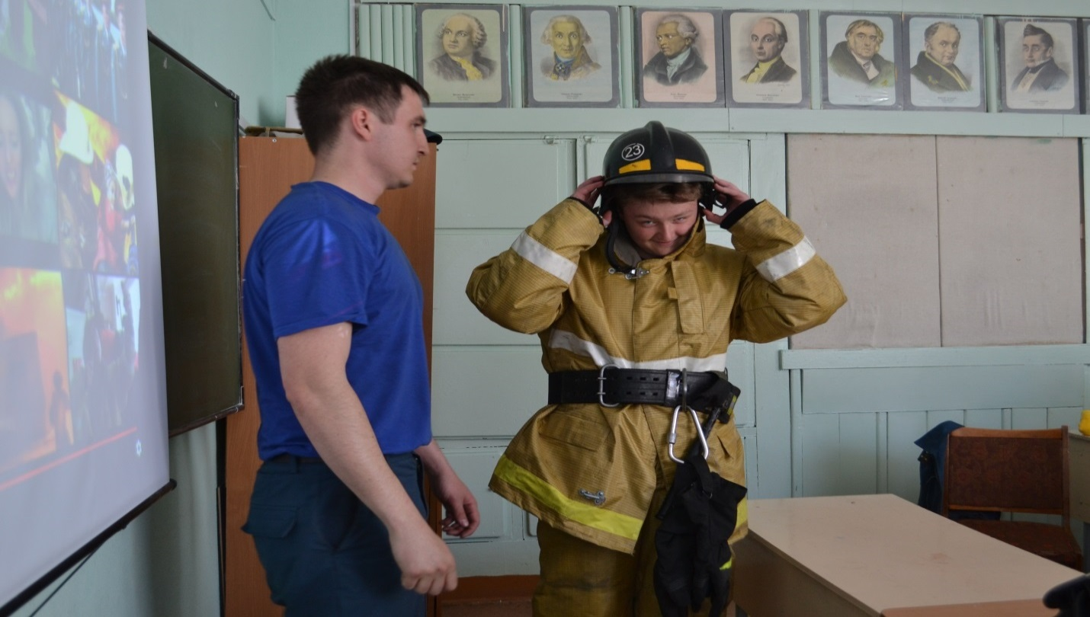
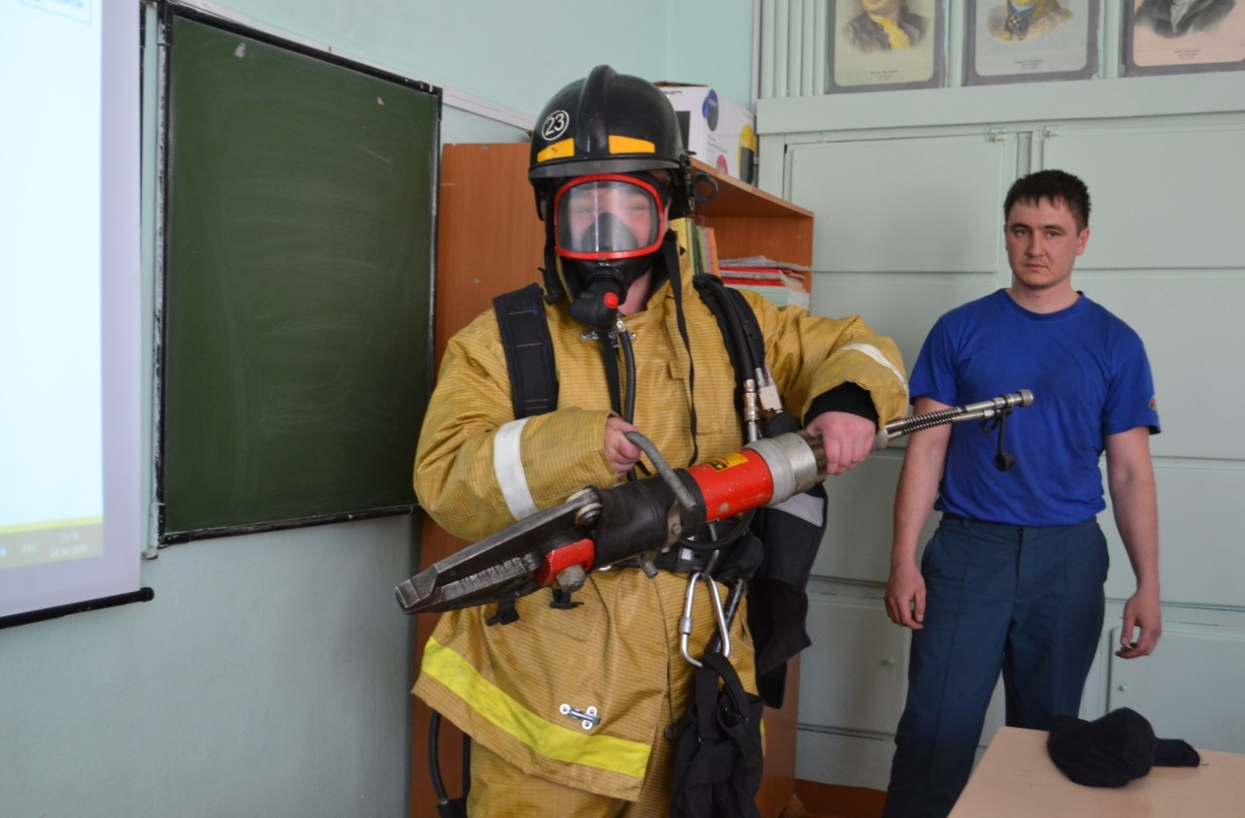
Тяжело стоять в специальном обмундировании и при этом еще держать на весу специальные ножницы весом в 14! кг!

Во время проведения мероприятия ребятам рассказали
«Каким же должен быть настоящий пожарный»

- Решительным
- Целеустремлённым
- Не бояться рисковать своей жизнью ради других
- Дисциплинированным
- Уметь работать в команде, коллективе
- Уметь подстраиваться под некомфортные условия
- Поддерживать отличные физические данные
- Уметь быстро реагировать
- Не заниматься самодеятельностью
- Выполнять приказы начальника
- Иметь отличное здоровье
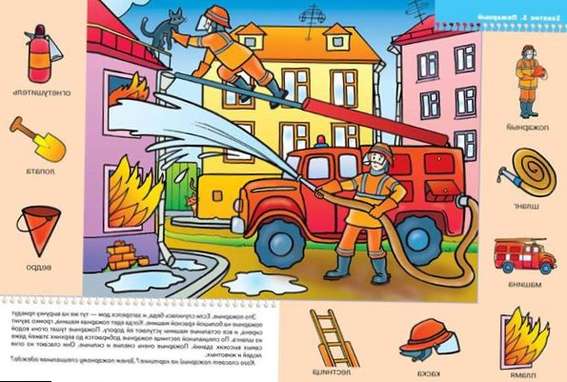 | 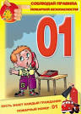
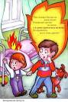 | 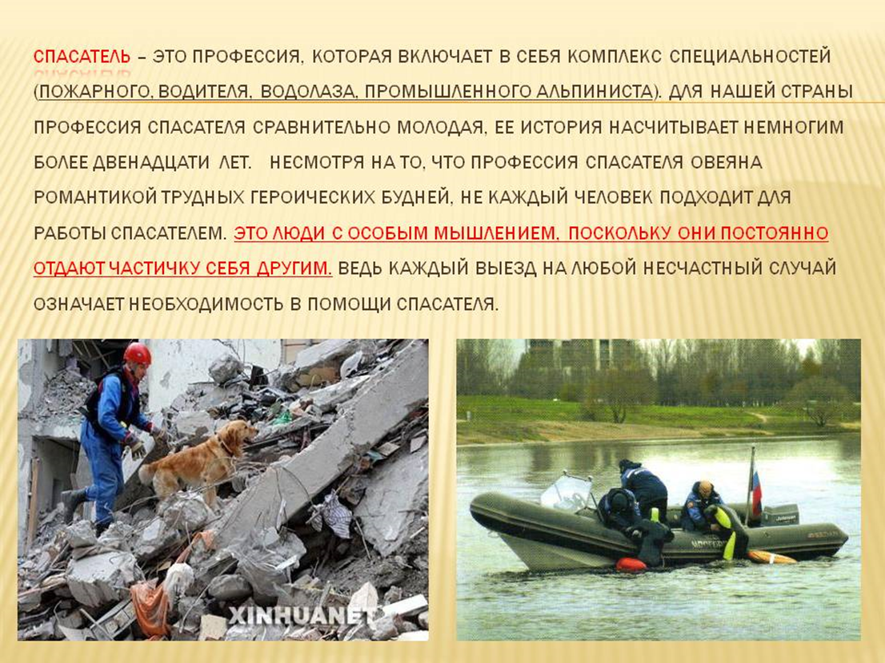
Спички детям не игрушка –
Не забудьте их убрать!
Не оставьте на подушке,
Не бросайте под кровать!
Попадут ребенку в руки,
И устроит он пожар.
Вам тогда одни лишь муки,
Превратится жизнь в кошмар!
(такие слова звучат на мероприятии)

Также ребята узнали о профессии Спасателя.
Спасатель - это профессия, которая включает в себя широкий кругозор специальностей (пожарного, водителя, водолаза, промышленного альпиниста).

Спасатели, в том числе пожарные:
Всегда первые приходят на помощь.
Мгновенно оценивают обстановку, организовывают эвакуацию,
(При необходимости) оказывают первую медицинскую помощь. Быстро, чётко и спланированно выполняют работу.

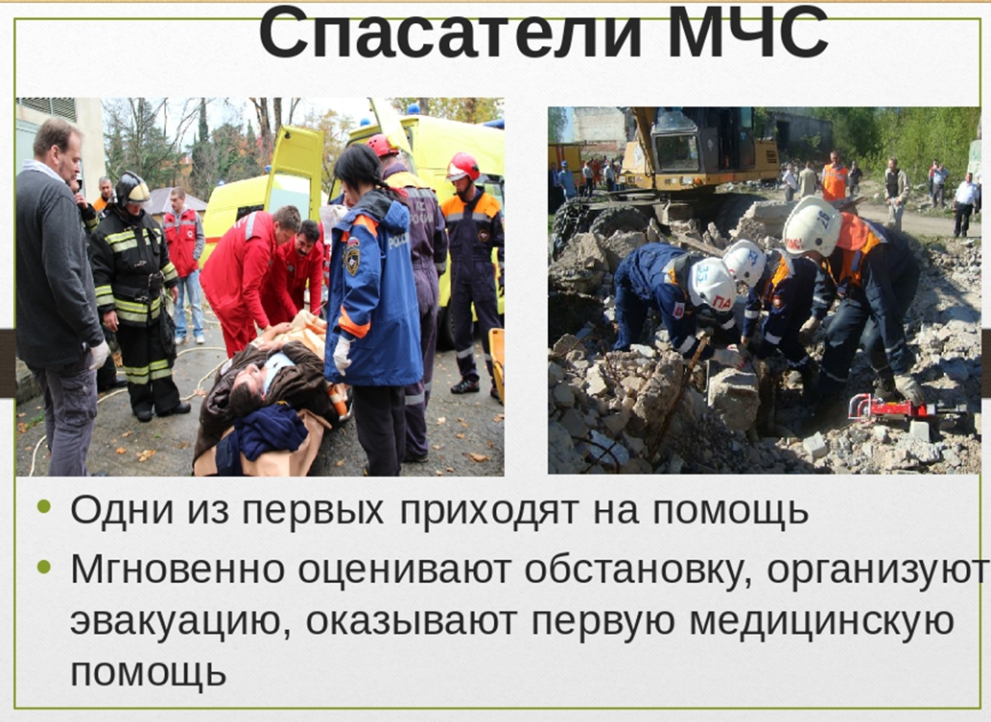
Учащиеся 7-а класса посмотрели видеоролики с мест трагедии, куда вызывают пожарных. Пожарные работают вместе со спасателями и во время автомобильных аварий, при обрушениях зданий, а также после наводнений и землетрясений.
Закончить можно такими словами :
«Служба пожарного и опасна и трудна,
но почетна и благородна !»

Очень-очень важные правила!
Ребята, помните о том,
Что нельзя шутить с огнём
Кто с огнём неосторожен
У того пожар возможен.
Если имущество хочешь сберечь
Не уходи, когда топится печь!
Когда без присмотра оставлена печь –
Один уголек может дом ваш поджечь.
Не суши белье над газом.
Все сгорит единым разом!

,
